小智 AI 語音助手設定指引
為 M5StickS3 安裝及設定小智（Xiaozhi）
M5Burner → WiFi → xiaozhi.me
姓名：___________________ | 班別：___________________ | 日期：___________________

第一步 在 M5Burner 燒錄小智固件

① 用 USB-C 線將 M5StickS3 連接電腦。裝置側面 LED 亮起綠燈即代表已連接。
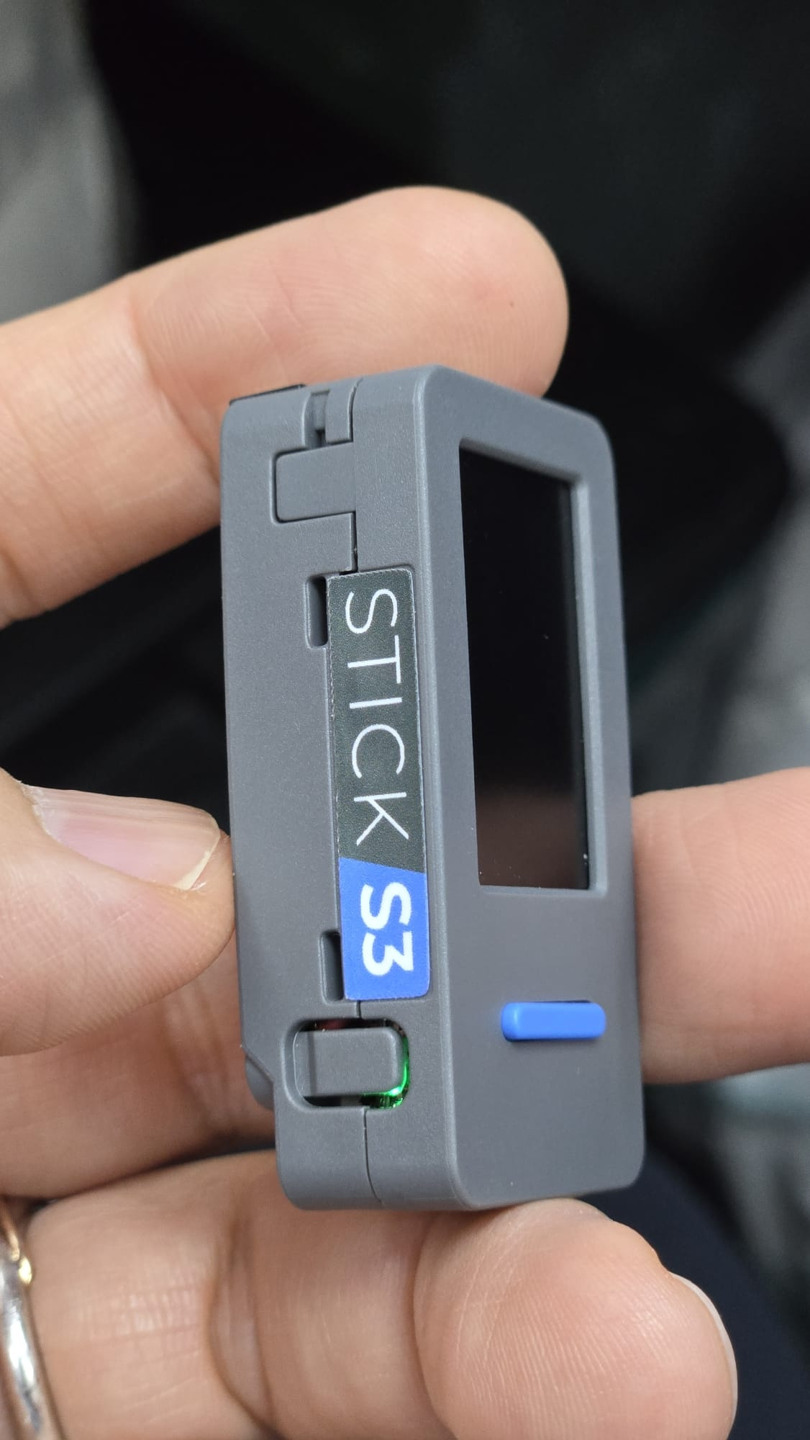
▲ M5StickS3：用 USB-C 線連接至電腦，LED 亮綠燈
② 開啟 M5Burner，在左側裝置列表選取「STICKS3」，然後在搜尋欄輸入「xiaozhi」。
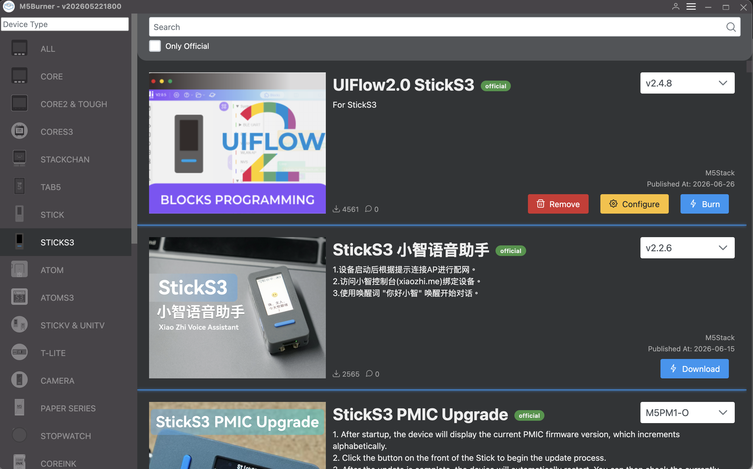
▲ M5Burner：左側選取 STICKS3 → 搜尋到「StickS3 小智語音助手」固件
③ 點擊「Download」下載固件。下載完成後，按鈕會變為「Burn」，點擊「Burn」開始燒錄。
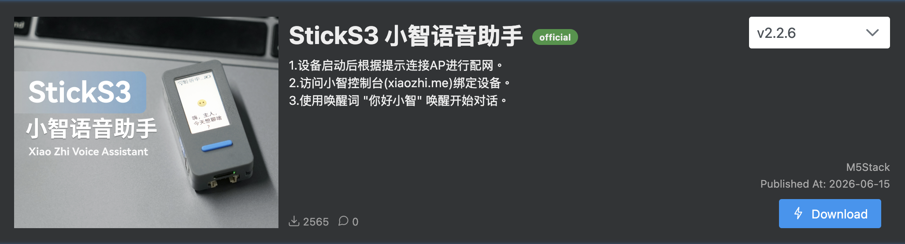  ▲ ① 點擊 Download 下載固件 | 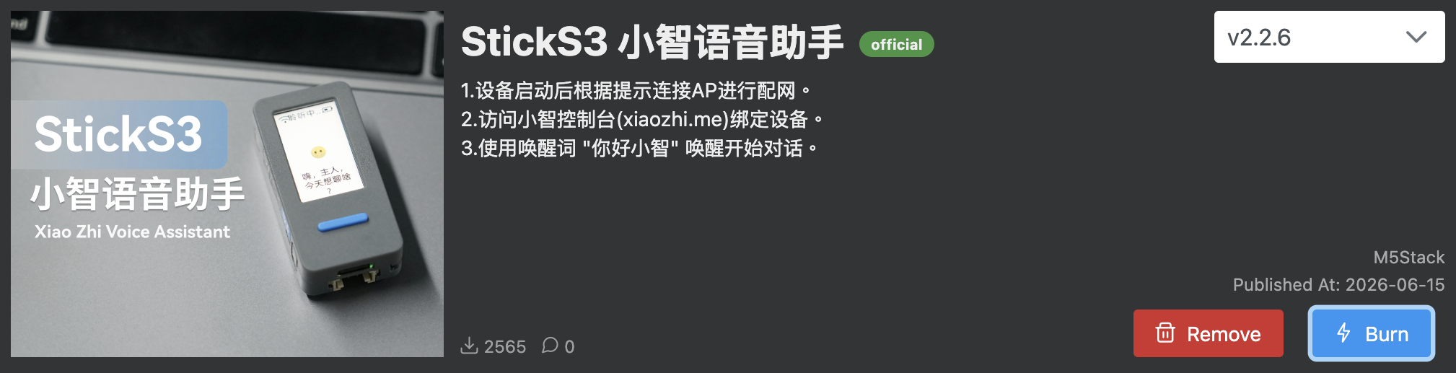  ▲ ② 下載完成後按 Burn

④ 彈出燒錄視窗，確認「COM」接口已自動選取（如 tty.usbmodem2101），按「Start」開始燒錄。
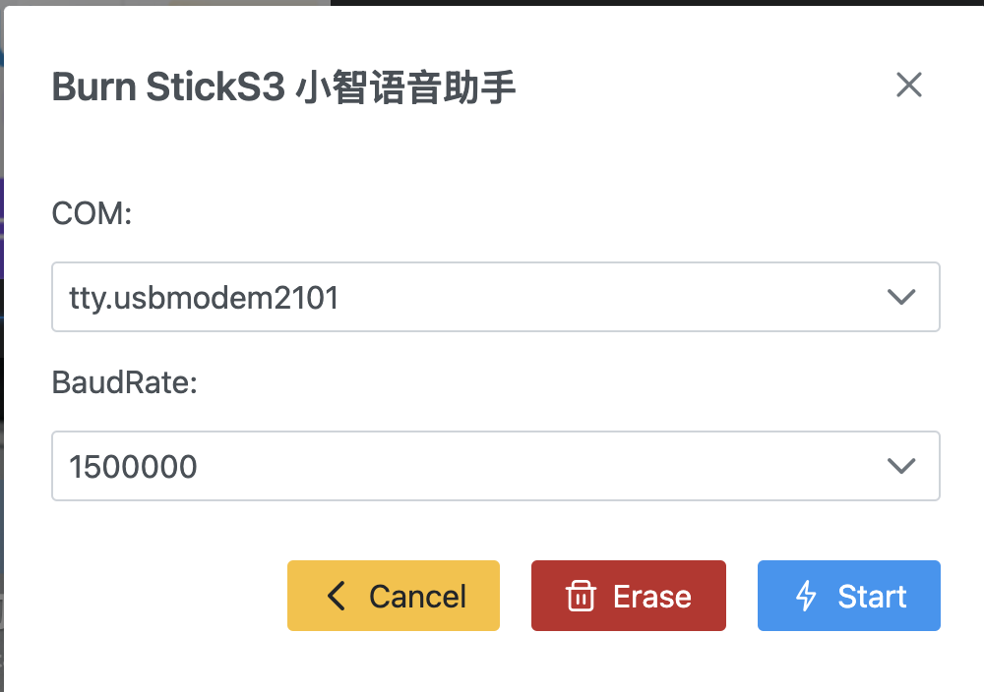  ▲ 確認 COM 接口 → 按 Start | 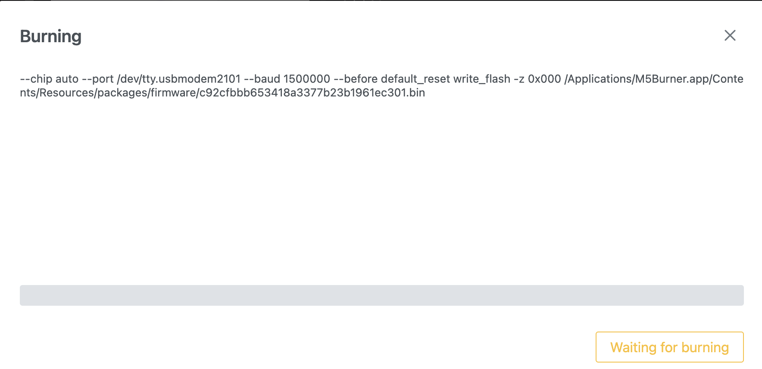  ▲ 正在燒錄中，請勿拔除 USB 線

⚠️ 燒錄期間（約 1–2 分鐘）請勿拔除 USB 線！
⑤ 看到「Burn successfully」即完成！裝置自動重啟，螢幕顯示「正在初始化...」。
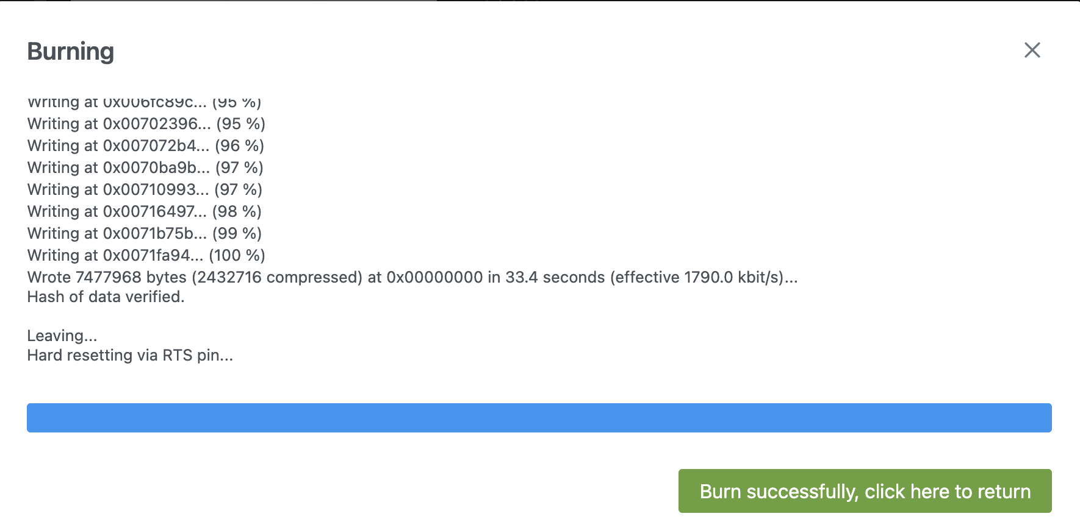  ▲ 燒錄成功！按此返回 | 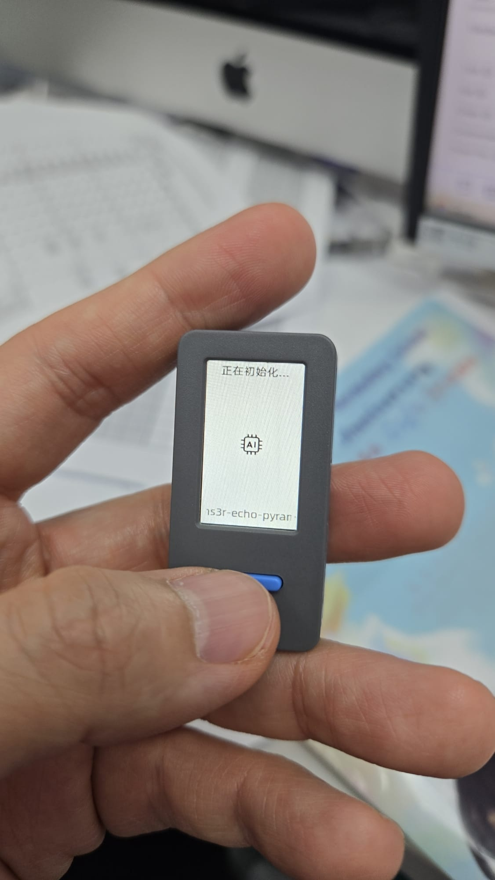  ▲ 裝置自動重啟：正在初始化...

第二步 設定 WiFi（配網）

① 裝置重啟後自動進入「配網模式」，螢幕顯示齒輪圖示及熱點名稱（如「Xiaozhi-A89D」）。
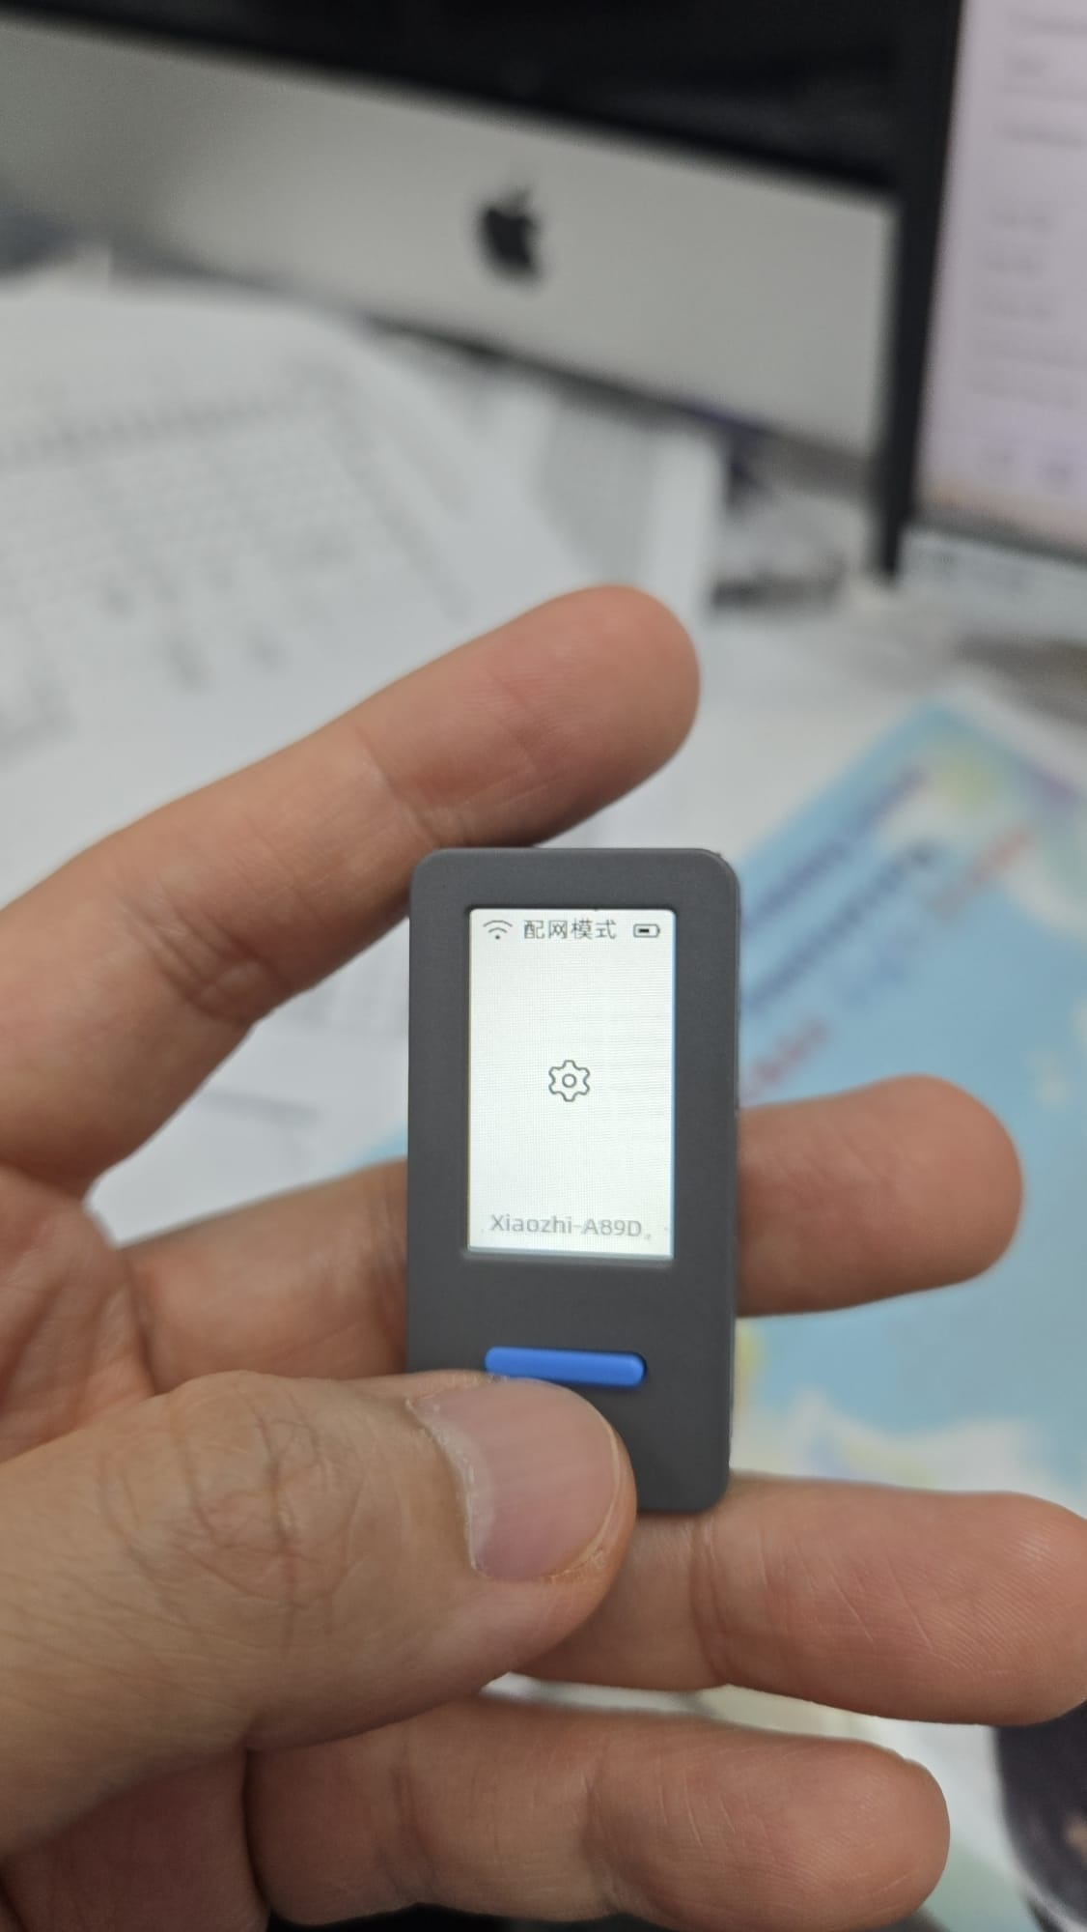
▲ 裝置螢幕：配網模式 + 熱點名稱 Xiaozhi-A89D
② 在電腦（或手機）的 WiFi 設定中，搜尋並連接名為「Xiaozhi-XXXX」的熱點（XXXX 為裝置編號）。
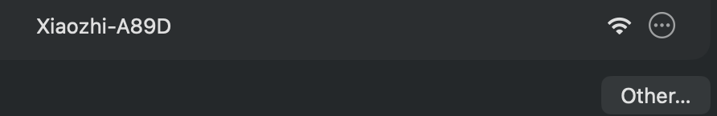
▲ 電腦 WiFi 清單：選取 Xiaozhi-A89D
③ 連接熱點後，打開瀏覽器，前往：192.168.4.1
💡 從下方清單直接點擊學校 WiFi 名稱（如 chwclassroom），即可自動填入 SSID
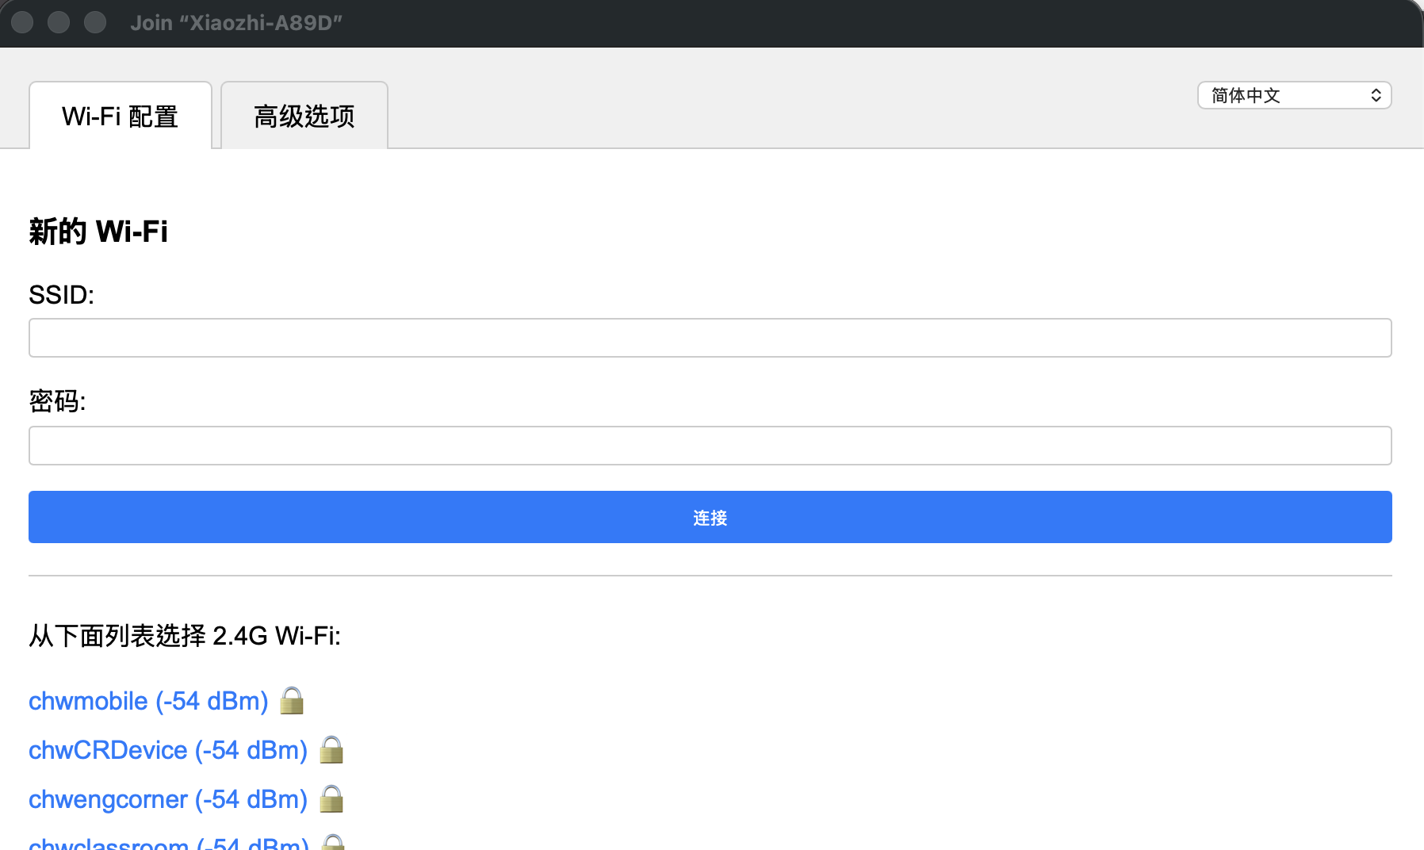
▲ 配網頁面（192.168.4.1）：從清單選取學校 WiFi → 輸入密碼 → 按連接
④ 輸入學校 WiFi 密碼後，按「連接」。裝置連接成功後會自動重啟並連上 WiFi，準備進行下一步。
💡 如連接失敗，請確認已輸入正確密碼，並確保選用 2.4G 頻段的 WiFi。

第三步 在 xiaozhi.me 綁定裝置

① 開啟瀏覽器，前往 xiaozhi.me，按右上角「控制台」按鈕。
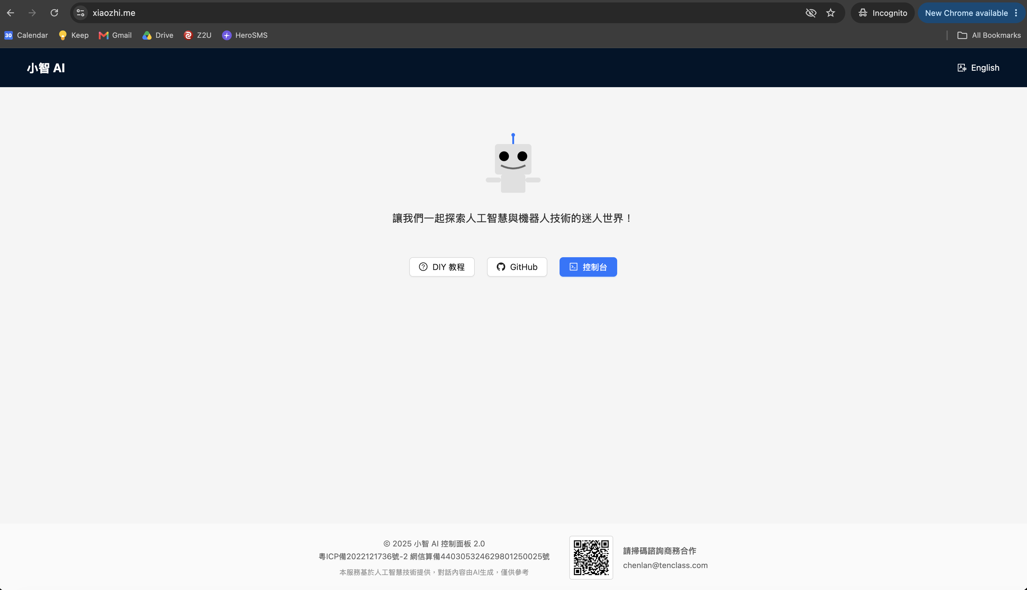
▲ xiaozhi.me 首頁：按「控制台」
② 按「使用 Google 登入」，用學校 Google 帳號（@chw.edu.hk）登入。
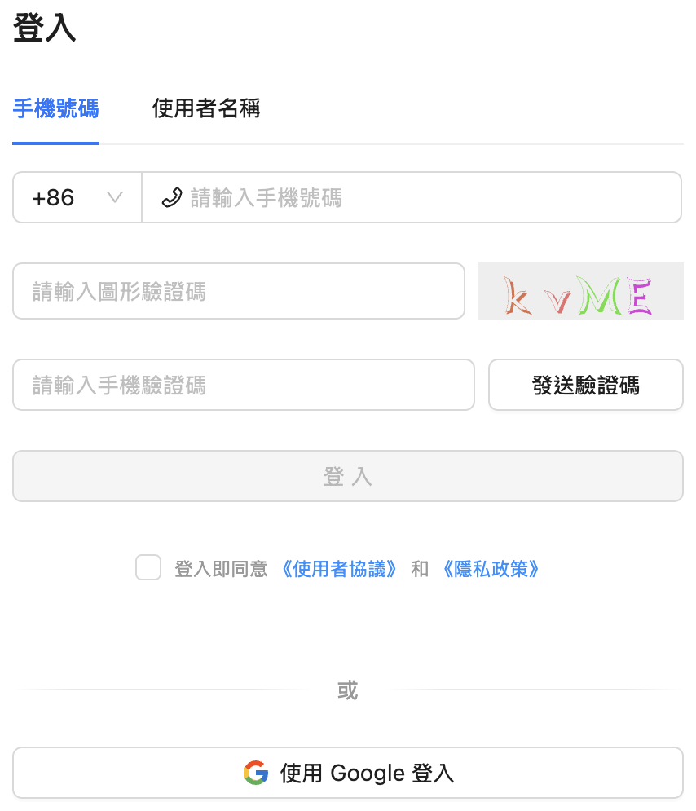
▲ 登入頁：選「使用 Google 登入」
③ 登入後進入「設備管理 → 智能體」頁面，按「+ 新增裝置」。
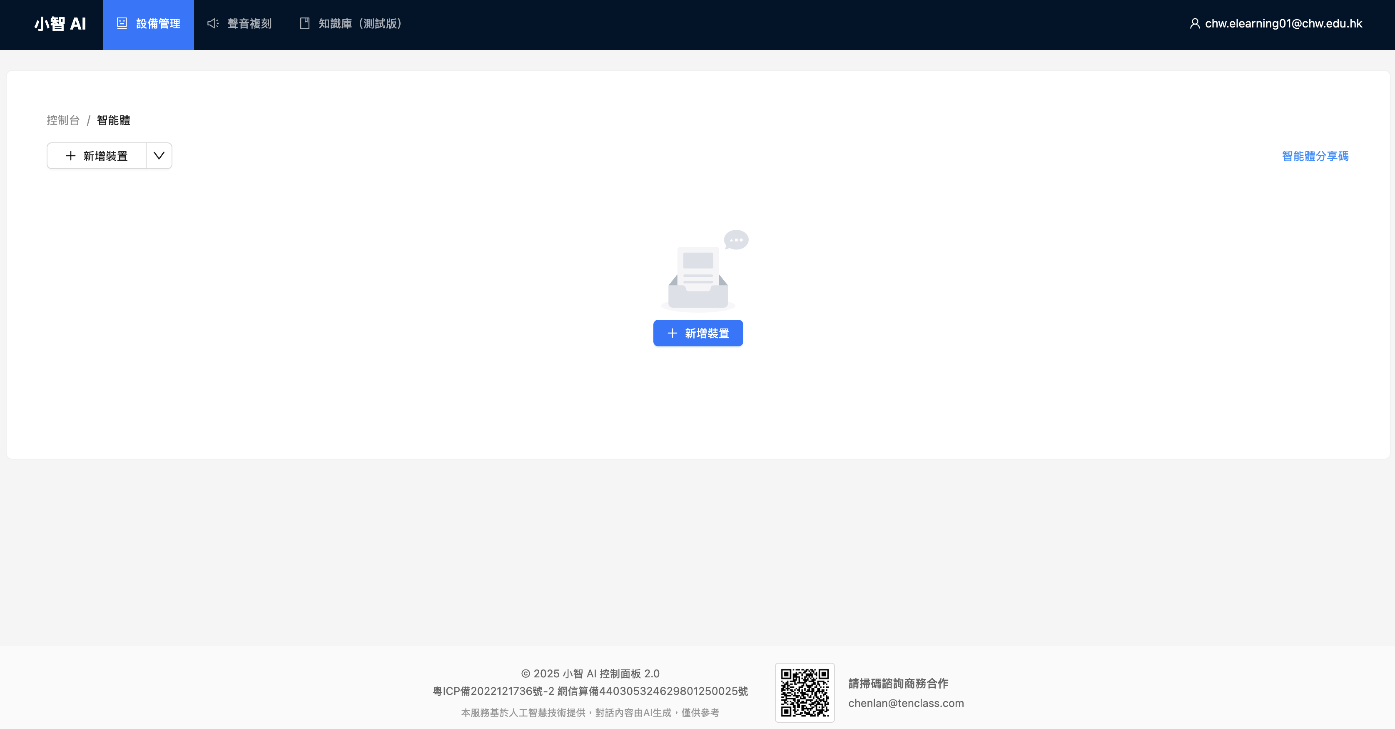
▲ 控制台（設備管理）：按 + 新增裝置
④ 查看 M5StickS3 螢幕上顯示的「啟動碼」（數字），在彈出視窗的輸入欄中填入啟動碼，按「確認」完成綁定。
⚠️ 啟動碼每隔數分鐘更新，請使用裝置螢幕上最新顯示的數字。
⑤ 綁定成功！控制台出現你的裝置（顯示裝置名稱及「最近對話」時間）。
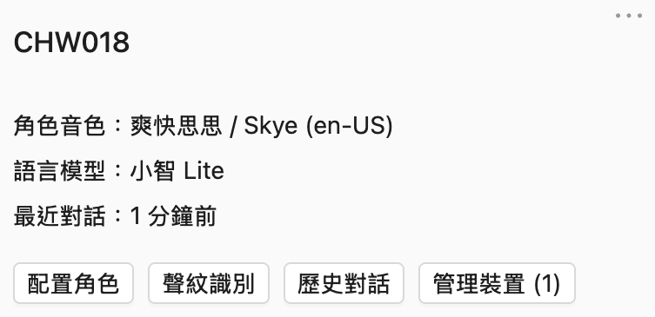
▲ 設備已成功綁定：顯示裝置名稱、音色、語言模型及最近對話

第四步 測試小智！

① 裝置螢幕顯示「待命」及橙色臉，代表小智已準備就緒，等待喚醒！
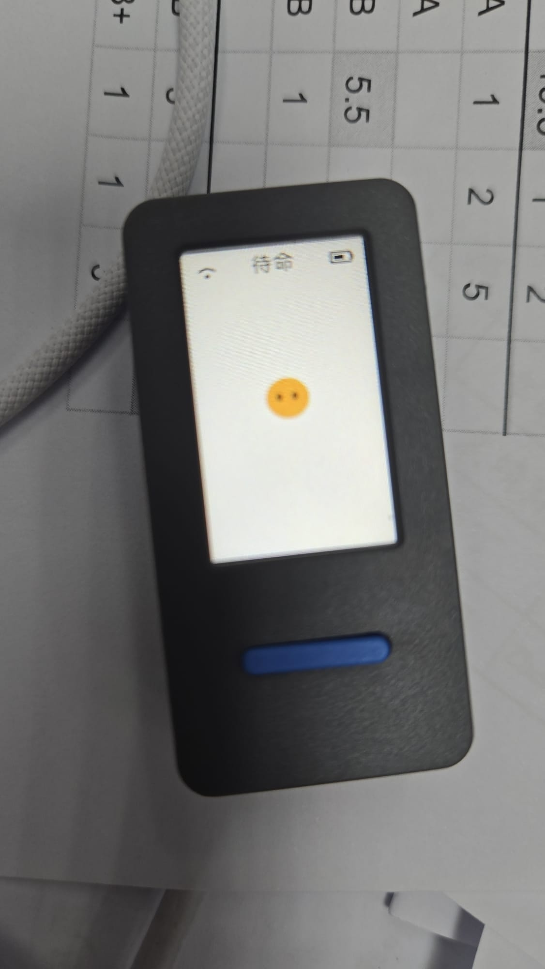
▲ 裝置待機畫面：顯示「待命」及橙色臉 😊
② 按一下 BtnA（正面藍色按鈕），或直接說「你好，小智」喚醒小智，然後說出你的問題！
試試問小智……
🎙️ 「今天天氣點呀？」 | 小智會告訴你今天的天氣預報
🎙️ 「介紹一下香港。」 | 小智會講解香港的歷史和地理
🎙️ 「幫我出一條數學題！」 | 小智會即興出題考考你

💡 可以用廣東話或普通話跟小智說話，它都能明白！
💡 想查看歷史對話，可到 xiaozhi.me 控制台 → 裝置卡片 → 「歷史對話」。
────────────────────────────────────────────────────────────
🎉 完成！你已成功為 M5StickS3 安裝小智 AI 語音助手。

